 DOSSIER DE DEMANDE
DE SUBVENTION

Année 2021

NOM DE L’ASSOCIATION : .................................................................
SIGLE USUEL : .....................................................................................
- Fonctionnement (participation aux charges de fonctionnement)
- Projet spécifique (achat spécifique, évènementiel…)
Dossier et document à retourner (en un seul exemplaire) avant le
31 janvier 2021 :

Mairie de Chorges
Vie associative
GRANDE RUE 05230 CHORGES
Tél : 04 92 50 60 30
ou par mail : mairie@mairie-chorges.fr

Les dossiers incomplets ou qui arrivent après la date limite ne seront pas examinés par la commission.

Partie réservée à la Maire :

Date d’arrivée : ..................................................................................................................
Accusé de réception fait le :

Ce dossier s’adresse aux s’associations sollicitant une demande de subvention auprès de la commune de Chorges, au titre du financement du fonctionnement de l’association ou du financement d’un projet spécifique ou exceptionnel.

Comment remplir ce dossier ?

INFORMATIONS GÉNÉRALES
◆ Informations administratives et sur les activités de votre association
◆ Pour recevoir votre subvention, si elle vous est accordée, vous devez disposer d’un numéro
SIREN ou SIRET qui constituera un identifiant de vos relations avec les services administratifs . Si vous n’en avez pas, il vous faut dès maintenant, en demander un auprès de la Direction Générale de l’INSEE PACA (voir document en annexe). Ce numéro peut nous être communiqué après le dépôt de votre demande de subvention.

INFORMATIONS BUDGÉTAIRES
◆ Budget réalisé et budget prévisionnel (remplir le document prévu à cet effet)

LA DEMANDE DE SUBVENTION
Si votre demande concerne le fonctionnement annuel de l’association :
◆ Vos besoins relatifs au fonctionnement administratif de votre association
◆ Vos besoins relatifs au développement des activités de votre association

Si votre demande concerne un projet spécifique :
◆ Le descriptif du projet
◆ Vos besoins relatifs à la réalisation du projet
◆ Le budget prévisionnel du projet

ATTESTATION SUR L’HONNEUR FICHE ANNUAIRE
◆ Informations utiles pour figurer sur l’annuaire et le Guide des Associations Caturiges

PIÈCES COMPLÉMENTAIRES Á JOINDRE AU DOSSIER
Liste des pièces à joindre au dossier de demande de subvention :

- un compte d’exploitation
- un exemplaire du rapport d’activité
- un exemplaire du budget prévisionnel
- un RIB

1. INFORMATIONS GÉNÉRALES

L’association
Nom de l’association : .................................................................. année de création : ......................... Objet statutaire : ..........................................................................................................................................
..........................................................................................................................................................................
..........................................................................................................................................................................
Journal officiel n° : N° SIRET*: ………………………. N° PRÉFECTURE : ……………………… Association reconnue d’utilité publique □ OUI □ NON
Date de la dernière Assemblée Générale : ............................................................................................
Adresse du siège social : .............................................................................................................................
Adresse de correspondance (si différente) : ........................................................................................... Téléphone : ......................................... Mail : .............................. ...............................................................
Site internet : .................................................................................................................................................
Nombre de bénévoles : ...............................................................................................................................
Nombre d’adhérents à jour de leur cotisation : dont (moins de 18 ans) : .......................................
Tarif de la cotisation : ............................................ □ Montant libre
Nombre de salarié de l’association : ........................................................................................................
Fonction des salariés au sein de l’association : ........................................................................................
..........................................................................................................................................................................
..........................................................................................................................................................................
Indemnisés : ....................................................................................................................................................

Si association sportive :
Affiliation Fédération : ................................................................................................................................
Nombre de licenciés : ..................................................................................................................................
Prix de la licence : .........................................................................................................................................
Encadrement : ................................................................................................................................................
Participation aux compétitions officielles : □ : OUI □ : NON

Membres du bureau
Président(e) : .................................................................................. Téléphone : .......................................
Vice-Président(e) : ........................................................................ Téléphone : ........................................
Trésorier : ....................................................................................... Téléphone : .......................................
Secrétaire : .................................................................................... Téléphone : .......................................

- Référent(e) de l’association (personne en charge du dossier, si différente du Président(e))

Nom : ...............................................................................................................................................................
Adresse : .........................................................................................................................................................
CP : ............................................................................. VILLE : ......................................................................
Téléphone : .............................. mail : ................... ....................................................................................

(Seules les associations possédant un n° d’immatriculation SIRET/SIREN pourront bénéficier d’une subvention de la commune. Toutefois, si vous n’en possédez pas, vous pouvez en faire la demande auprès de l’INSEE en cliquant ici).
2. BUDGET DU DERNIER EXERCICE ET BUDGET PRÉVISIONNEL
Date dernier exercice : | a | date de début : | d | date de fin :
2020 2021 2021

Important : la loi n° 2000-321 du 12 avril 2000 rend obligatoire la transmission d’un compte-rendu financier et qualitatif à l’administration qui a versé la subvention dans les six mois suivant la fin de l’exercice pour lequel elle a été attribuée.

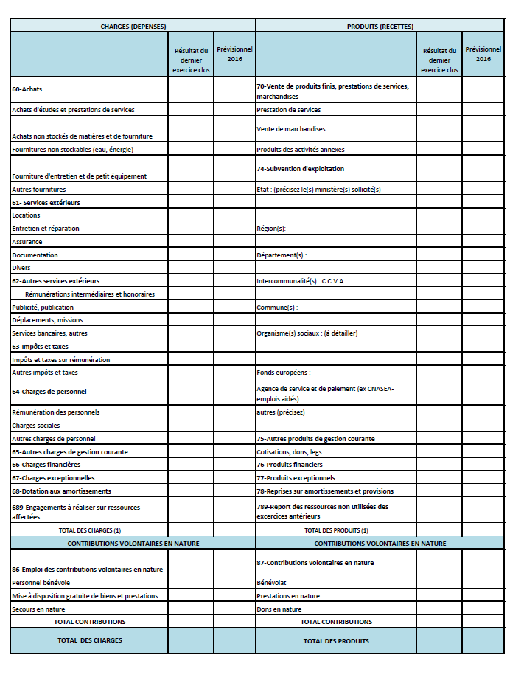

détaillée et chiffrée dans prévisionnelLA DEMANDE DE SUBVENTION

SUBVENTION DE PROJET EXCEPTIONNEL

La demande concerne la réalisation d’un projet exceptionnel

Descriptif du projet : (contenu, lieu de réalisation, bénéficiaire, date de mise en œuvre, durée…)
..........................................................................................................................................................................
..........................................................................................................................................................................
..........................................................................................................................................................................
..........................................................................................................................................................................
..........................................................................................................................................................................
..........................................................................................................................................................................
..........................................................................................................................................................................
..........................................................................................................................................................................
..........................................................................................................................................................................
..........................................................................................................................................................................
..........................................................................................................................................................................
..........................................................................................................................................................................
..........................................................................................................................................................................
..........................................................................................................................................................................

Besoins relatifs à la réalisation du projet ................................................................................................
..........................................................................................................................................................................
..........................................................................................................................................................................
..........................................................................................................................................................................
..........................................................................................................................................................................
..........................................................................................................................................................................
..........................................................................................................................................................................
..........................................................................................................................................................................
..........................................................................................................................................................................
..........................................................................................................................................................................
..........................................................................................................................................................................
..........................................................................................................................................................................
..........................................................................................................................................................................

L’association sollicite une subvention d’un montant de
€
  - SUBVENTION DE FONCTIONNEMENT

La demande concerne le fonctionnement annuel de l’association détaillée et chiffrée dans prévisionnel

Les besoins de l’association concernant son fonctionnement global : ..................................................
..........................................................................................................................................................................
..........................................................................................................................................................................
..........................................................................................................................................................................
..........................................................................................................................................................................
..........................................................................................................................................................................
..........................................................................................................................................................................
..........................................................................................................................................................................
..........................................................................................................................................................................
..........................................................................................................................................................................
..........................................................................................................................................................................
..........................................................................................................................................................................

Les besoins de l’association concernant le développement de ses activités : ..................................
..........................................................................................................................................................................
..........................................................................................................................................................................
..........................................................................................................................................................................
..........................................................................................................................................................................
..........................................................................................................................................................................
..........................................................................................................................................................................
..........................................................................................................................................................................
..........................................................................................................................................................................
..........................................................................................................................................................................
..........................................................................................................................................................................
..........................................................................................................................................................................

L’association sollicite une subvention d’un montant de
€

  - RÉCAPITULATIF DES DEMANDES DE FINANCEMENTS

◆ Subvention de fonctionnement sollicitée
€

◆ Subvention de projet sollicitée
€

Total des financements sollicités :
€
- ATTESTATION SUR L’HONNEUR

Les renseignements contenus dans ce dossier sont obligatoires pour toute demande de subvention . Si le signataire n’est pas le représentant légal de l’association, merci de joindre le pouvoir lui per- mettant d’engager celle-ci.

Je soussigné(e) ...............................................................................................................................................
représentant(e) légal(e) de l’association : ............................................................................................... ,

- Certifie que l’association est régulièrement déclarée ;
- Certifie que l’association est en règle au regard de l’ensemble des déclarations sociales et fiscales ainsi que des cotisations et paiements correspondants ;
- Certifie exactes et sincères les informations contenues dans ce présent dossier ;
-demande une subvention d’un montant de ................................................. € pour l’année 2018 ;
- Précise que la somme de cette subvention, si elle est accordée, devra être versée au compte bancaire ou postal de l’association :

Nom du titulaire du compte : ......................................................................................................................
Banque : .........................................................................................................................................................
Domiciliation : ................................................................................................................................................

CODE BANQUE ÉTABLISSEMENT | CODE GUICHET | NUMÉRO DE COMPTE | CLÉ RIB/RIP

Fait le ………………. À ……………..
Signature,

Attention
Toute fausse déclaration est passible d’amendes et de peines d’emprisonnement, prévues par les articles 441-6 et 441-7 du Code pénal.

